课程编号 1800450039
得分 | 教师签名 | 批改日期
深 圳 大 学 实 验 报 告

课程名称： 大学物理实验（二）
实验名称： 弗兰克-赫兹实验
学 院： 电子与信息工程学院
指导教师： 陆顺斌
报告人： 龙天皓 组号： 14
学号 2022280352 实验地点 213
实验时间： 2023 年 10 月 日
提交时间：

一、实验目的

了解弗兰克赫兹实验的原理和方法，测定氩原子的第一激发电位，验证原子能级的存在。
二、实验原理
- 原子的能级
玻尔的原子理论指出：原子只能处于一些分立的稳定的能量状态(简称定态),它的能量不可能连续变化而只能是突变，即“跃迁”．原子从一个定态跃迁到另一个定态发射或吸收能量，辐射的频率是一定的：
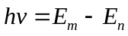

其中，为普朗克常量。
原子在正常情况下处于基态，当原子吸收电磁波或受到其它有足够能量的粒子碰撞而交换能量时，可由基态跃迁到能量较高的激发态。从基态跃迁到第一激发态所需要的能量称为临界能量。

- 弗兰克一赫兹实验的原理
“弗兰克-赫兹”实验的设计思想是利用慢电子与原子发生碰撞，通过收集发射电子在弗兰克-赫兹管后端形成的电流与加速电压间的关系来探寻原子内部规律。
设氩原子的基态能量为E₁ ，第一激发态的能量为E₂ ，从基态跃迁到第一激发态所需的能量就是 △E= E₂ -E₁ 。初速度为零的电子在电位差为V 的加速电场作用下具有能量eV，若小于eV < E₂ -E₁时，则电子与氩原子只能发生弹性碰撞，二者之间几乎没有能量转移。当电子的能量 eV ≥ E₂ -E₁时，电子与氩原子就会发生非弹性碰撞，氩原子将从电子的能量中吸收相当于 E₂ -E₁的那份能量，使自己从基态跃迁到第一激发态，而多余的部分仍留给电子。设使电子具有能量E₂ -E₁所需加速电场的电位差为V₀ ，则

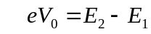

式中： V₀为氩原子的第一激发电位，是本实验要测的物理量。
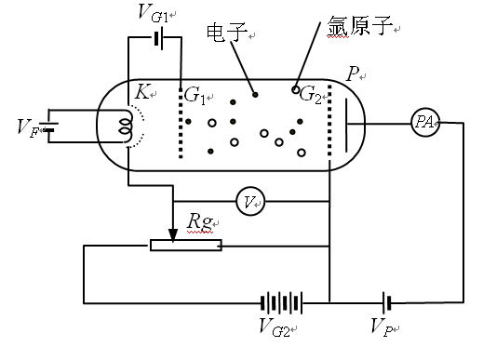

说明：
灯丝电压V_{F}：电压越大，单位时间发射电子数越多。
第一栅极电压VG₁：类似聚焦的作用，防止电子散射打到管壁上。
第二栅极电压VG₂：给电子加速。
拒斥电压V_{P}：给电子减速，防止电子过快，电流饱和。

- 谱峰曲线原理
当电子的动能小于原子的第一激发能级时，只发生弹性碰撞，当电子的动能大于原子的第一激发电位时，电子将一份能量交给原子，速度迅速下降，出现第一个峰谷，加速电压继续增加，直到V_{G2}是2倍氩原子第一激发能级，出现第二个峰谷……
这种能量转移随着加速电压的增加而呈周期性的变化
V_{G2}为横坐标，Ig 为纵坐标就可以得到谱峰曲线，两相邻谷点（或峰尖）间的加速电压差值，即为氩原子的第一激发电位值
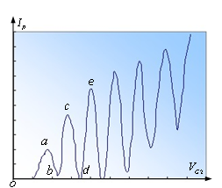

三、实验仪器：
FD-FH--I弗兰克-赫兹仪
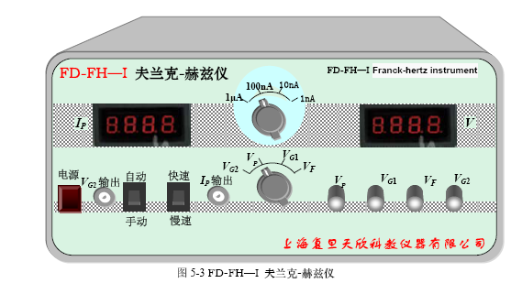

仪器面板说明：
1、“自动” 对应的V_{G2}是内部的锯齿电压，作用是急速电压自动变化。对应于示波器观测模式，调节参数时需要在自动模式。
2、“手动” 对应的V_{G2}是直流电压，电压表显示的是直流电压。测量时需要选择手动模式 。
3、“快速”“慢速” 指的是V_{G2}的频率
4、电流选择建议10nA
5、四个电压共用一个电压表，所以对应一个选择旋钮。调节电压是选到响应的位置。

四、实验内容：
- 实验条件:
- 灯丝电压：部分仪器1.8V左右，部分仪器需要2.7V左右
- VG1：1.0~1.5V
- VP：8.0~11V

- 实验步骤：
- VG2接CH1，IG接CH2，选到自动挡，快速模式，调节VF，VG1，VF，示波器如图：
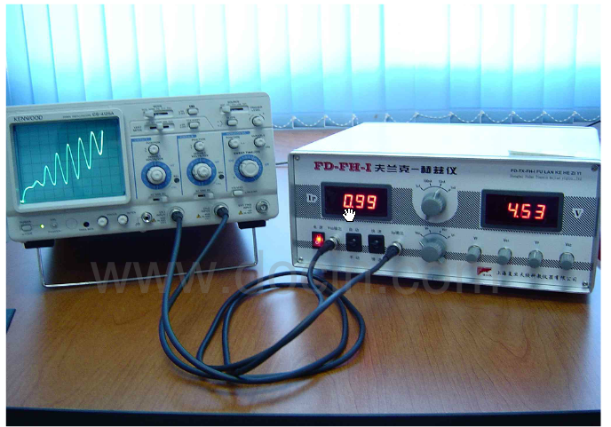

- 选到手动挡，改变,同时观察微电流计上的随的变化情况。如果增加时电流迅速增加,则表明F-H管产生击穿,此时应立即降低如果希望有较大的击穿电压,可以通过降低灯丝电压来达到。
- 从小到大调节VG2，使微电流计能出现5个峰以上,波峰波谷明显,选取合适的实验点记录数据测出至少6个峰和6个谷。

五、数据记录：
组号： 15 ；姓名 龙天皓
实验1-记录的关系

六、数据处理

七、结果陈述：

八、实验总结与思考题

指导教师批阅意见：

成绩评定：

预习  （20分） | 操作及记录  （40分） | 数据处理与结果陈述30分 | 思考题  10分 | 报告整体  印 象 | 总分

